新能源控制业务运行值班手册
一、实时监视界面
主界面→AVC_DVC→新能源AGC→实时监视
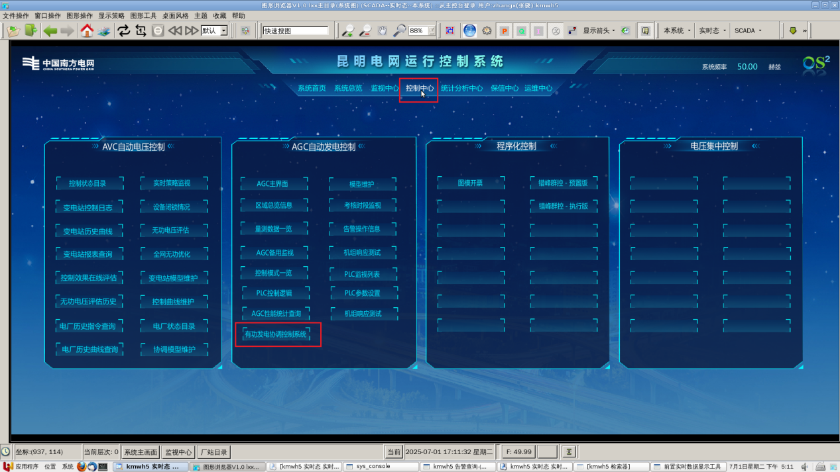

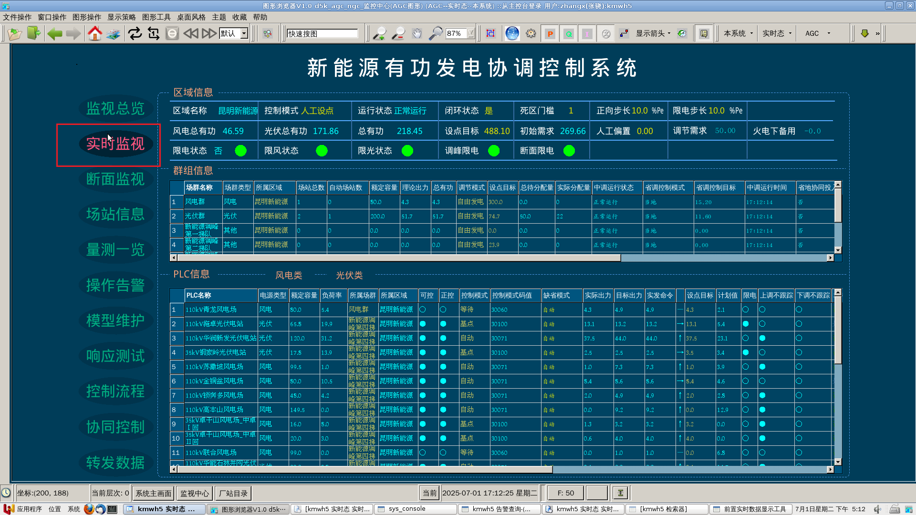
实时监视界面主要分为三大部分：区域信息、群组信息、PLC信息。

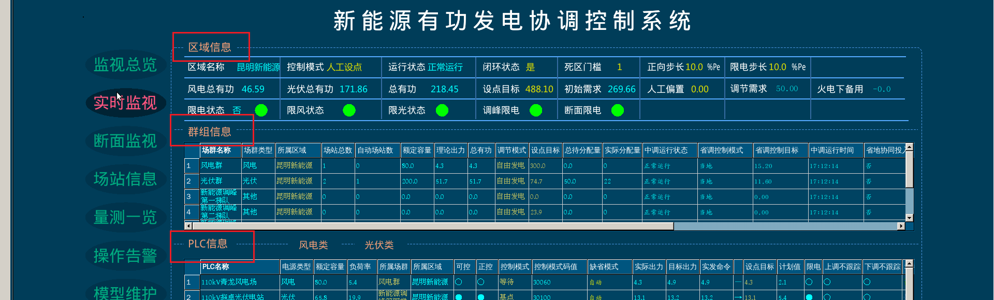区域信息：
控制模式：目前保持人工设点模式，双击即可修改，修改该模式会导致改所有厂站控制模式变动，非特殊要求不得随意修改。
运行状态：正常运行、退出控制、异常暂停三种状态，由系统自动判断。
闭环状态：是，双击即可修改，修改为否会导致所有厂站控制指令不下发，需特别谨慎。目前修改权限已移交调度员，自动化人员不得随意修改。
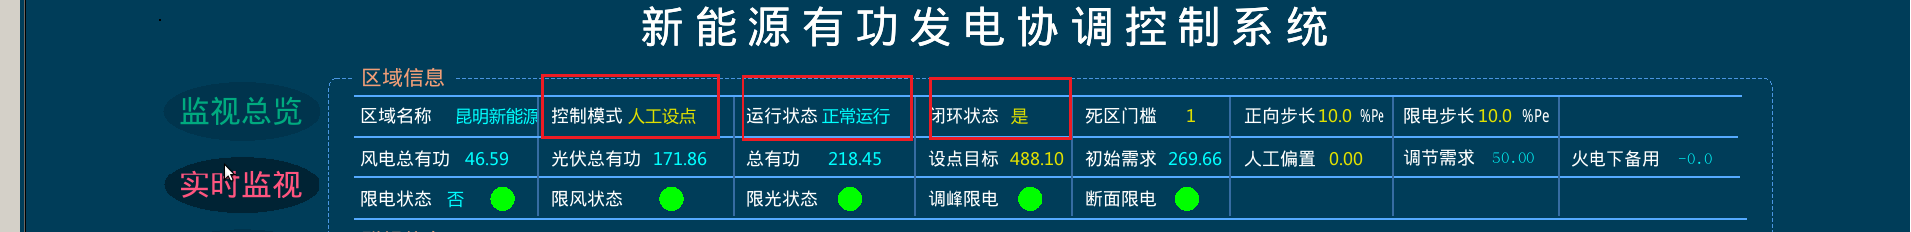
群组信息：目前所有新能源厂站划为四个梯队，以便纳入省地协同
调节模式：目前常用模式为：自由发电和省地协调，双击即可修改。目前修改权限已移交调度员，自动化人员不得随意修改。
场群运行状态：正常情况应为运行状态，若切换调节模式导致停止，可双击修改为运行状态
省调控制模式：通过群组信息中省调控制模式可以判断是否省调是否正常下发控制指令，如为自由、自动、基点、计划则正常下发控制指令。为等待、暂停、当地，则未下发控制指令
组内控制策略：目前固定为：装机容量比例，非特殊要求不得随意修改。
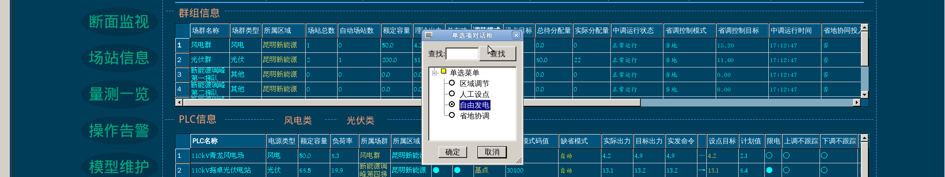
PLC信息：
所属场群：双击即可修改。根据省调下发的《新能源梯队信息表》，自动化专业进行调整
可控：表示主站可以对场站进行控制（该厂站上送的AGC远方状态和AGC子站投入状态，遥信均为合位）
正控：表示主站正在对场站进行控制
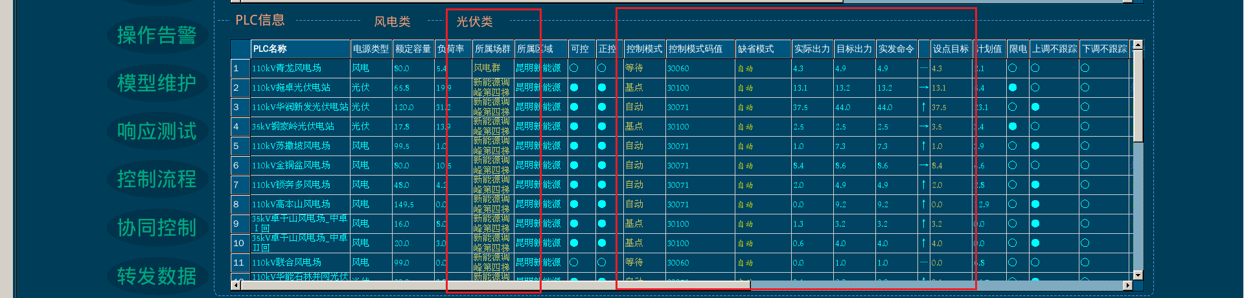
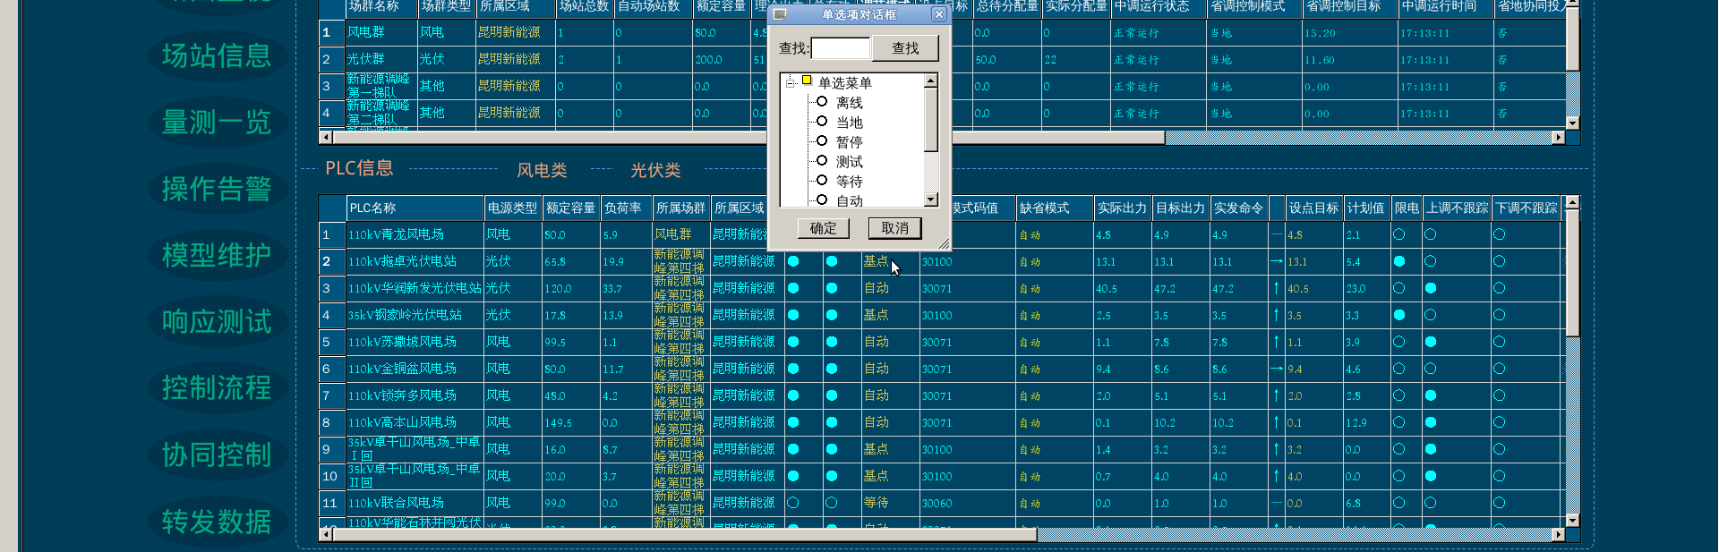
控制模式：
模式分类 |  | 控制模式 | 南瑞科技名称 | 控制码值 | 含义
停机模式 |  | OFFL | 调停 | 30000 | 停机模式，该模式下电厂总有功、可调上下限均为0，用于表征新能源电厂并网点开关断开、无发电能力的情况。
非停机模式 | 非受控模式 | WAIT | 等待 | 30060 | 等待模式，当新能源电厂未投入远方控制下，可以设置该控制模式。新能源AGC不断地向处于WAIT状态下的PLC发设点控制命令，不过控制命令始终是PLC 的当前出力，每当实际出力有一定的变化（例如变化5%）时重新下发一次命令，其目的是进行设点跟踪。
非停机模式 | 非受控模式 | PAUS | 暂停 | 30020 | 暂停模式，新能源电厂处于正常受控模式时，若出现有功量测不刷新、跳变、质量位无效等异常情况时，新能源AGC自动将PLC 切换至该模式，并暂停对电厂下发控制指令。
非停机模式 | 非受控模式 | MANU | 当地 | 30010 | 就地控制模式，在该控制模式下，新能源 AGC 不再向电厂下发控制指令，电厂处于就地控制。在新能源AGC运行过程中，也可人工手动将受控新能源电厂切换至MANU模式，以停止对其控制。
非停机模式 | 受控模式 | MAXG | 自由 | 30140 | 完全消纳模式，该模式下，新能源AGC 下发当前出力＋最大步长的目标出力指令至电厂进行最大消纳控制。
非停机模式 | 受控模式 | AUTOR | 自动 | 30071 | 调节模式，该模式下，新能源电厂响应新能源AGC的调节需求（调峰、断面）等进行发电控制。
非停机模式 | 受控模式 | SCHEO | 计划 | 30080 | 计划值模式，该模式下，新能源AGC下发当前时刻电厂发电计划作为目标出力指令，对电厂进行计划发电控制，注意若电厂无有效发电计划，则禁止投入SCHEO模式
非停机模式 | 受控模式 | BASEO | 基点 | 30100 | 人工设点模式，该模式下，调度员人工输入新能源电厂的目标出力，新能源AGC根据人工输入值形成目标出力指令下发至电厂，执行人工设点控制。

实际出力：场站上送，取自场站SVG，与进线有功值，二者值相近，但不是同一个遥测点
目标出力：
1.自由模式：目标出力=实际出力+上调节步长（如果有上调节闭锁，目标出力=实际出力）
2.自动模式：由中调下发的值，经过组内分配后，分配给对应场站
3.实发命令：主站上一条，已经下发给场站的遥调值
4.基点功率：选择基点模式，可以手动填入，回车即作为实发命令下发给场站
5.计划值：读取sca_plan_modify中填写的计划值

二、AGC省地互联通道工况
监视中心→电压、监视通道→主站通道运行监视
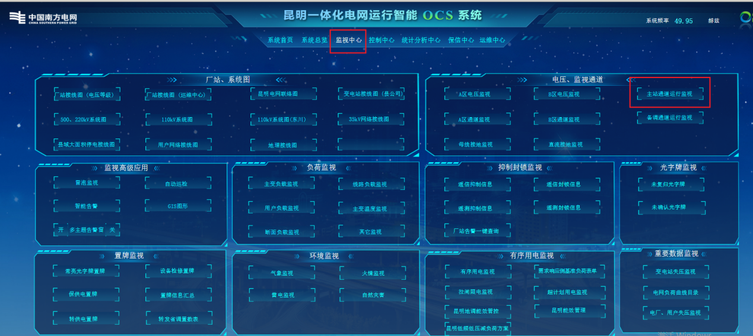
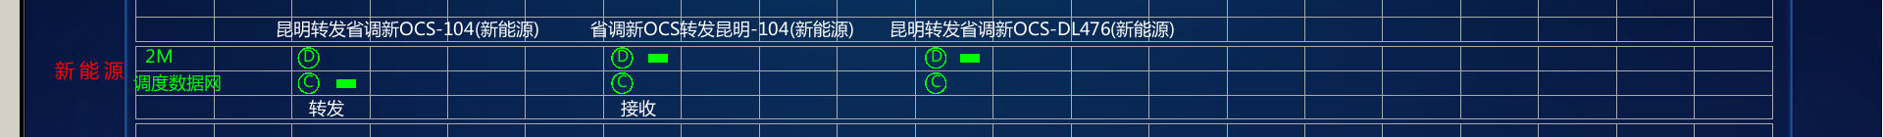

上送和接收中调数据可以通过对应通道前置实时数据进行查看：
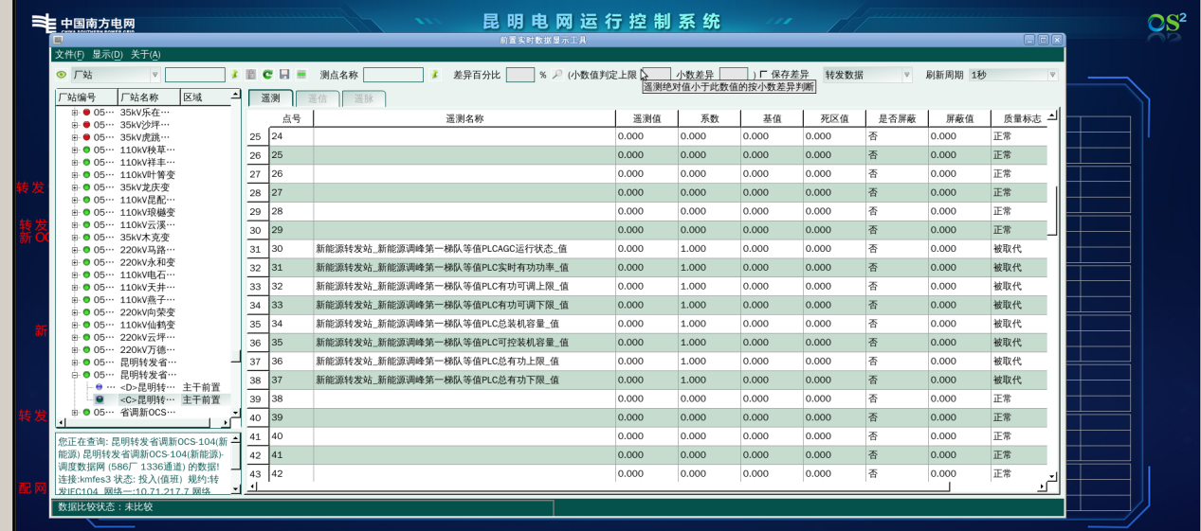

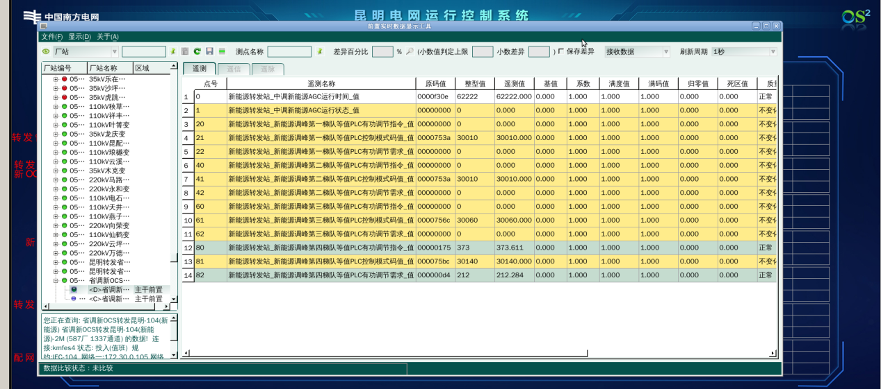

三、常见问题处理：
问题一：区域信息：运行状态转异常暂停
解决方法：查看操作告警，根据告警内容判断问题，联系厂家处理，异常消除后自动恢复运行。
问题二：中调电话通知，昆明地调省地协同某一梯队控制状态转MANU（当地）
解决方法：先申请退出省地协同，查看操作告警，根据告警内容判断问题范围，查明原因后再申请投入。具体步骤如下：
- 请地调的调度员联系中调调度员退出某一梯队省地协同，前置查看对应梯队遥信状态变为分，表示已经退出；
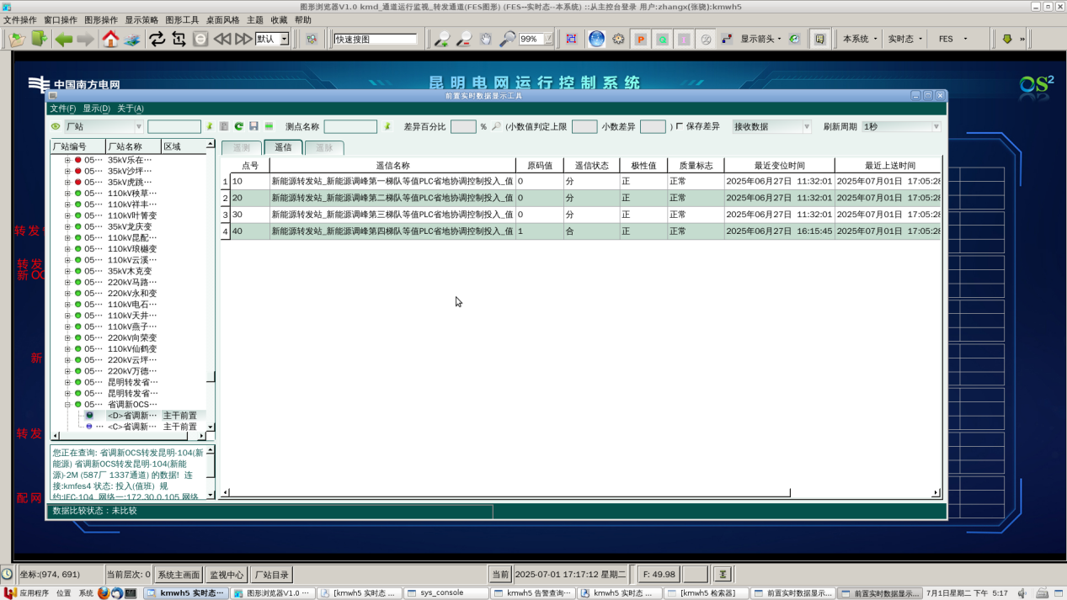
- 地调调度员将群组控制模式由省地协同改为自由发电，厂站控制模式会自动变化；
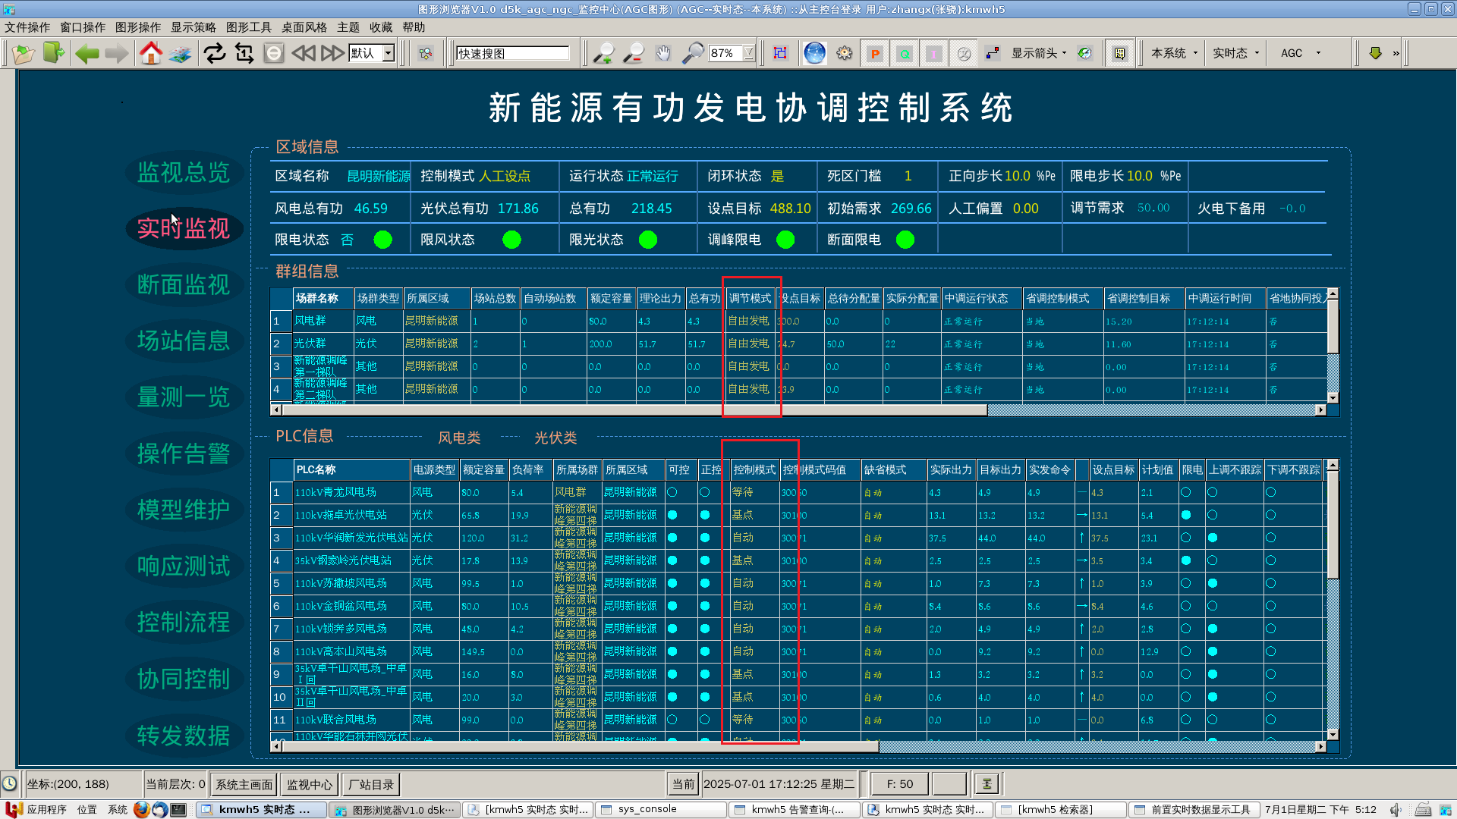

- 自动化人员根据告警判断异常原因，处置异常；
- 自动化人员在“YNAGC省地联调”微信群说明情况，得到可以重新投入的许可
- 请地调的调度员向中调调度员申请投入某一梯队省地协同
- 地调调度员将群组控制模式由自由发电改为省地协同、厂站控制模式会自动由自由模式变为自动模式
问题三：某一场站要求退出AGC
解决方法：
- 若该厂站控制模式为自由模式，让现场联系地调调度员，由地调调度员将控制模式由自由改为当地
- 若该厂站控制模式为自动模式，让现场联系地调调度员，由地调调度员将控制模式由自动改为当地
问题四：中调电话通知，省地协同多梯队控制状态同时转MANU
可能故障一：AGC互联通道中断
解决方法：检查地调转发中调和地调接收中调通道数据是否刷新，且正常。（中调与地调AGC运行时间相差超过30S或数据质量码不正确，判AGC退出）
可能故障二：地调AGC运行状态不是正常运行状态
解决方法：可能是频率越限或其他事故遥信，联系厂家处理。
可能故障三：SCADA应用切机导致遥测不刷新（定检、维护中需要切机时，除了联系中调自动化值班员封锁关键数据，还需要请地调的调度员联系中调调度员重新退出省地协同）
解决方法：查看告警记录，确认原因，在“YNAGC省地联调”微信群说明情况，得到可以重新投入的许可后，请地调的调度员联系中调调度员重新投入省地协同
问题四：中调要求梯队调整
1.请地调的调度员联系中调调度员退出某一梯队省地协同
2.地调调度员将群组控制模式由省地协同改为自由发电
3.编制《地调新能源AGC省地协调定值单》，着重关注装机容量、步长、死区和建模情况表，其余参数不变化
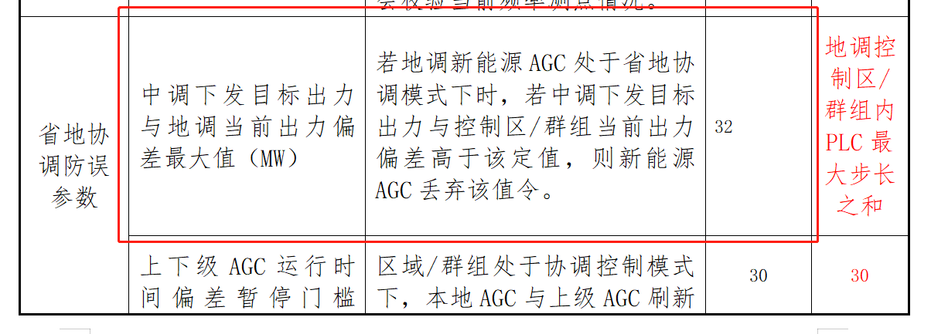
4.把新的定值单到“新能源AGC闭环攻坚群”，由中调自动化审核
5.双击所属场群修改所属梯队，修改数据库中对应梯队的控制目标限值。
6.联系中调AGC厂家李嘉诚（18115125930），配合进行测试（修改省地协同、自动模式，中调自动化会先降后升调整一次出力，测试响应速度）
7.测试完成后，请地调的调度员联系中调调度员投入该梯队省地协同，并由地调调度员将该群组控制模式由自由发电改为省地协同、厂站控制模由自由改为自动
问题五：某一电厂联系下发的指令不变化
- 告警查询，检查下发的指令是否变化，如果正常变化则判断为厂站问题
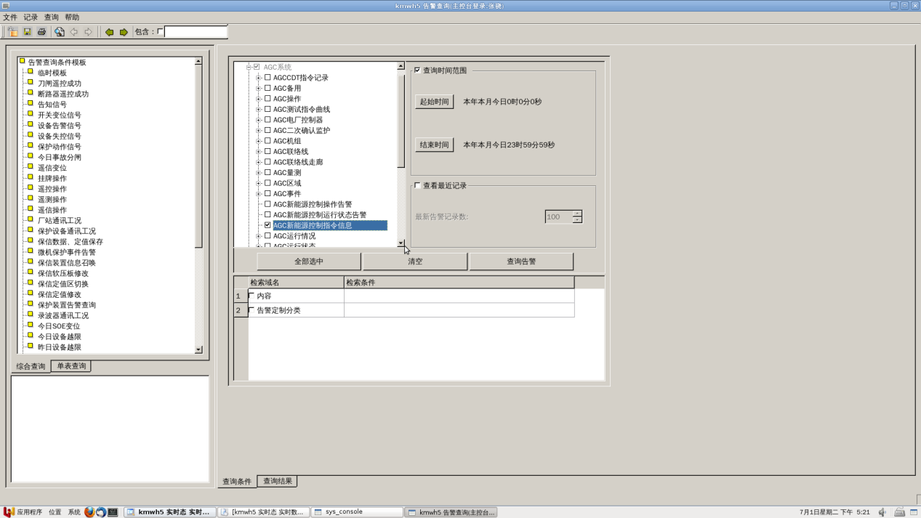
2.查询中调下发的指令是否变化，如果正常变化则判断为地调问题，联系厂家处理。

